ВВЕДЕНИЕ

Чтобы привести в движение любой исполнительный механизм, нужен двигатель, преобразующий какой-либо вид энергии в механическую, а также система механических передач между валом двигателя и исполнительным механизмом. До конца XIX века в промышленности использовали в основном паровые и водяные двигатели. В настоящее время они практически полностью вытеснены электродвигателями.
Простой электрический двигатель служит для превращения электрической энергии в механическую. Его действие основано на движении проводника с током в постоянном магнитном поле. Магнитное поле, в котором вращается якорь такого двигателя, создается при помощи сильного электромагнита, который получает ток от того же источника, что и обмотки якоря. Пока есть электрический ток, якорь будет вращаться. Если на ось якоря посадить шкив или соединить ось якоря с осью какой-нибудь машины, можно вращение якоря использовать для привода этой машины в движение. То есть за счет электрической энергии будет выполняться механическая работа.
Актуально: коэффициент полезного действия мощных двигателей достигает 98%. Такого КПД не имеет никакой другой двигатель, так что выгодно перейти на переход к использованию от обычных двигателей электрическим.
Цель работы: показать, как изготовить из подручных материалов простейшие электрические двигатели.
Задачи: изучить строение и работу электрических двигателей и на основе этого самому сконструировать модель двигателя.

ОСНОВНАЯ ЧАСТЬ
Делаем электромоторы:
- Для этого понадобится: катушка ниток, пластилин, 2 обычных магнита, палочка, которая легко проходит сквозь отверстие катушки, провод, резинка, батарейки, две большие гайки, в которых бы могла поместиться палочка, самодельный переключатель.
Можно сделать маленький поворачивающийся моторчик, используя электромагнит. Провод наматывается на катушку, там где обычно находится нитка. Концы провода закрепляются на гайках. Через гайки и отверстие катушки продевают палочку. Палочку подвешивают при помощи двух кусков пластилина. По обе стороны катушки располагают магниты так, чтобы "-" первого магнита и "+" второго магнита были направлены на катушку. К батарейке подсоединяют провода. Также к проводам присоединяют переключатель. Свободные концы проводов соединяют с гайками. Если переключатель открывать и закрывать, то электромагнит начнет свою работу, и катушка будет поворачиваться.
Электромоторы, построенные по такому принципу, стоят на многих домашних электроприборах.
II. Понадобится: шуруп, батарейка, кусок провода и магнитик.
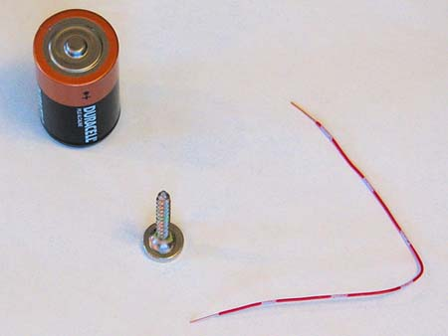
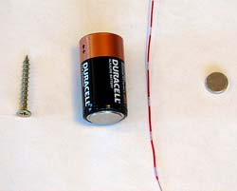
Как сделать из этого незатейливого набора самый простой электрический двигатель, смотрите ниже.

1. Слегка сгибаем провод, а на магнит кладем шуруп (он прилипает к магниту плоскостью шляпки).
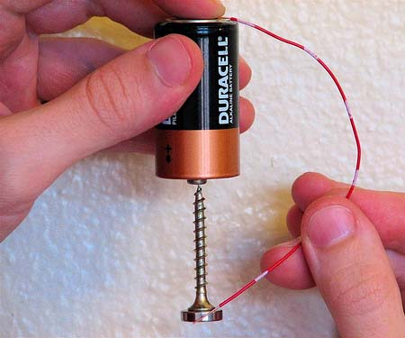
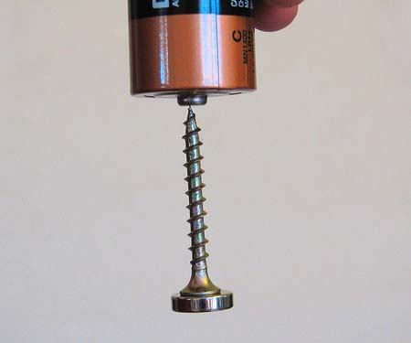
2. Шуруп с магнитом подвешиваем к батарейке. Шуруп намагничивается и прилипает к батарейке острием.
3. Пальцем одной руки прижимаем один конец провода к противоположному торцу батарейки, второй конец приближаем к головке шурупа с магнитом.
4. Как только контакт касается магнита, шуруп начинает быстро вращаться.
Как это работает? Из школьного курса физики вы должны помнить, что на проводник с током в магнитном поле действует сила которая приводит его во вращение. Ротором здесь является шуруп, через него мы пропускаем ток, а магнитное поле обеспечивает магнит. Все просто.
III. Понадобятся: провод, батарейка, 2 булавки, магнит, изолента.
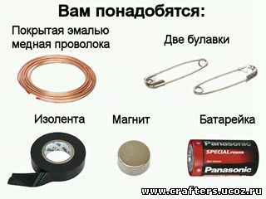

Из провода изготовляют рамочку, концы провода слегка обрабатываются шкуркой. На батарейку с двух сторон прикрепляют булавки с помощью изоленты и надевают на булавки рамочку. В низ рамочки на батарейку прикрепляют магнит. Рамочка начинает вращаться.
IV.

Заключение
В ходе работы была полностью реализована цель и решены поставленные задачи. Изучая различные модели электродвигателей, создал своими руками новую модель двигателя.
Электрические двигатели обладают рядом преимуществ. При одинаковой мощности они имеют меньшие размеры, чем тепловые двигатели. При работе они не выделяют газов, дыма и пара, а значит, не загрязняют воздух. Им не нужен запас топлива и воды, их можно установить в удобном месте. Можно изготовить электродвигатели любой мощности.
Двигатели постоянного тока нашли особенно широкое применение в быту, на транспорте ( электровозы, трамваи, троллейбусы), на заводах и фабриках.

Литература
1. Физика 8 класс, Москва. Издательство Дрофа. 2002.
2. Большой справочник школьника 5-11 классы.
3. http://site-energetik.narod.ru
4. http://electrik.info/main/school/12-ustrojjstvo-i-princip-raboty.html

